 | Министерство науки и высшего образования Российской Федерации  Калужский филиал федерального государственного автономного образовательного учреждения высшего образования  «Московский государственный технический университет  имени Н.Э. Баумана  (национальный исследовательский университет)»  (КФ МГТУ им. Н.Э. Баумана)

ФАКУЛЬТЕТ ИУК Информатика и управление
КАФЕДРА ИУК4 Программное обеспечение ЭВМ, информационные технологии

ЛАБОРАТОРНАЯ РАБОТА

«Создание демонстрационных диаграмм IDEF0»

по дисциплине: «Проектирование программного обеспечения»

Выполнил: студент группы ИУК4-72Б |  |  |  | Губин Е.В.
 |  | (Подпись) |  | (И.О. Фамилия)
Проверил: |  |  |  | Голубева С.Е.
 |  | (Подпись) |  | (И.О. Фамилия)
Дата сдачи (защиты):
Результаты сдачи (защиты):
- Балльная оценка:
- Оценка:

Калуга, 2025

Цель: формирование практических навыков создания диаграммы узлов и презентационных диаграмм FEO.

Задачи:
- Создание диаграммы узлов;
- Создание презентационных диаграмм FEO.

Контекстная диаграмма модели:

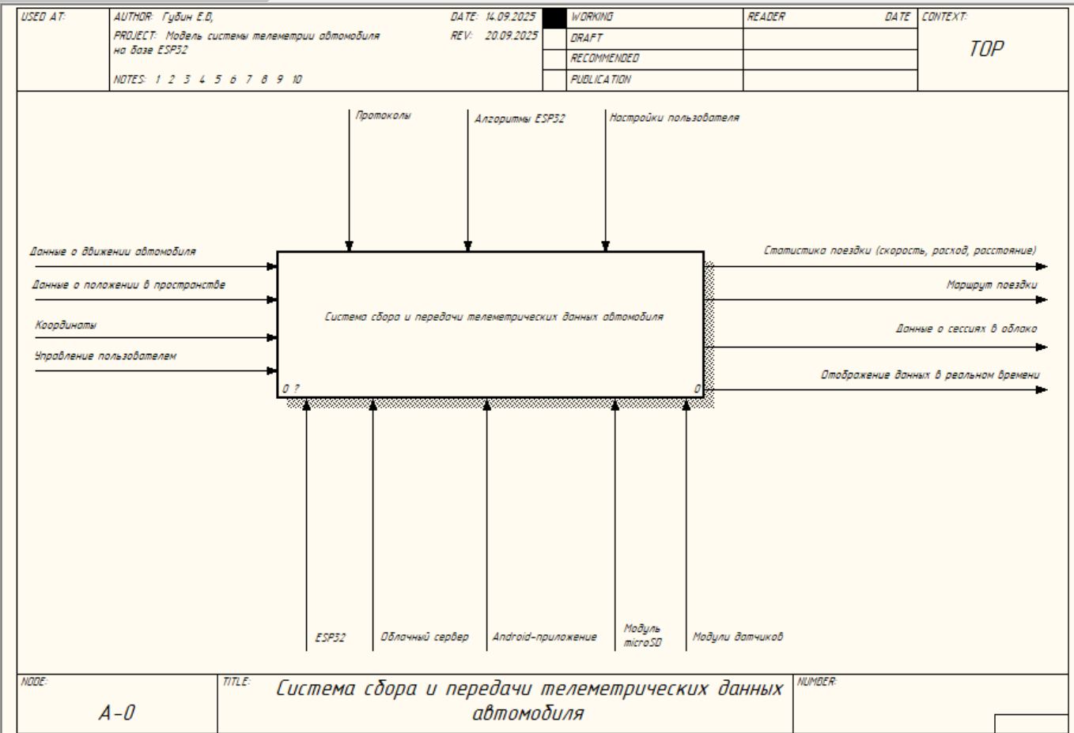

Отчёт:

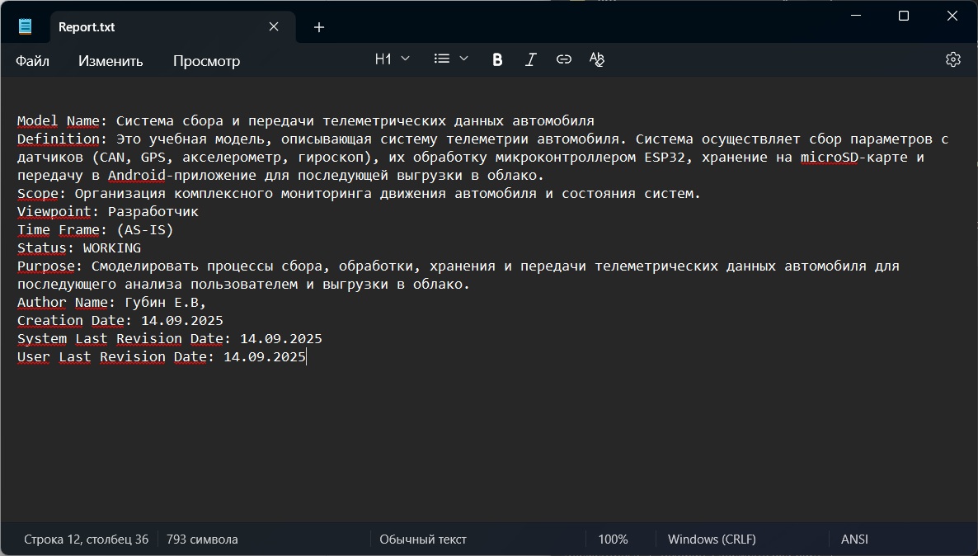

Диаграмма декомпозиции:
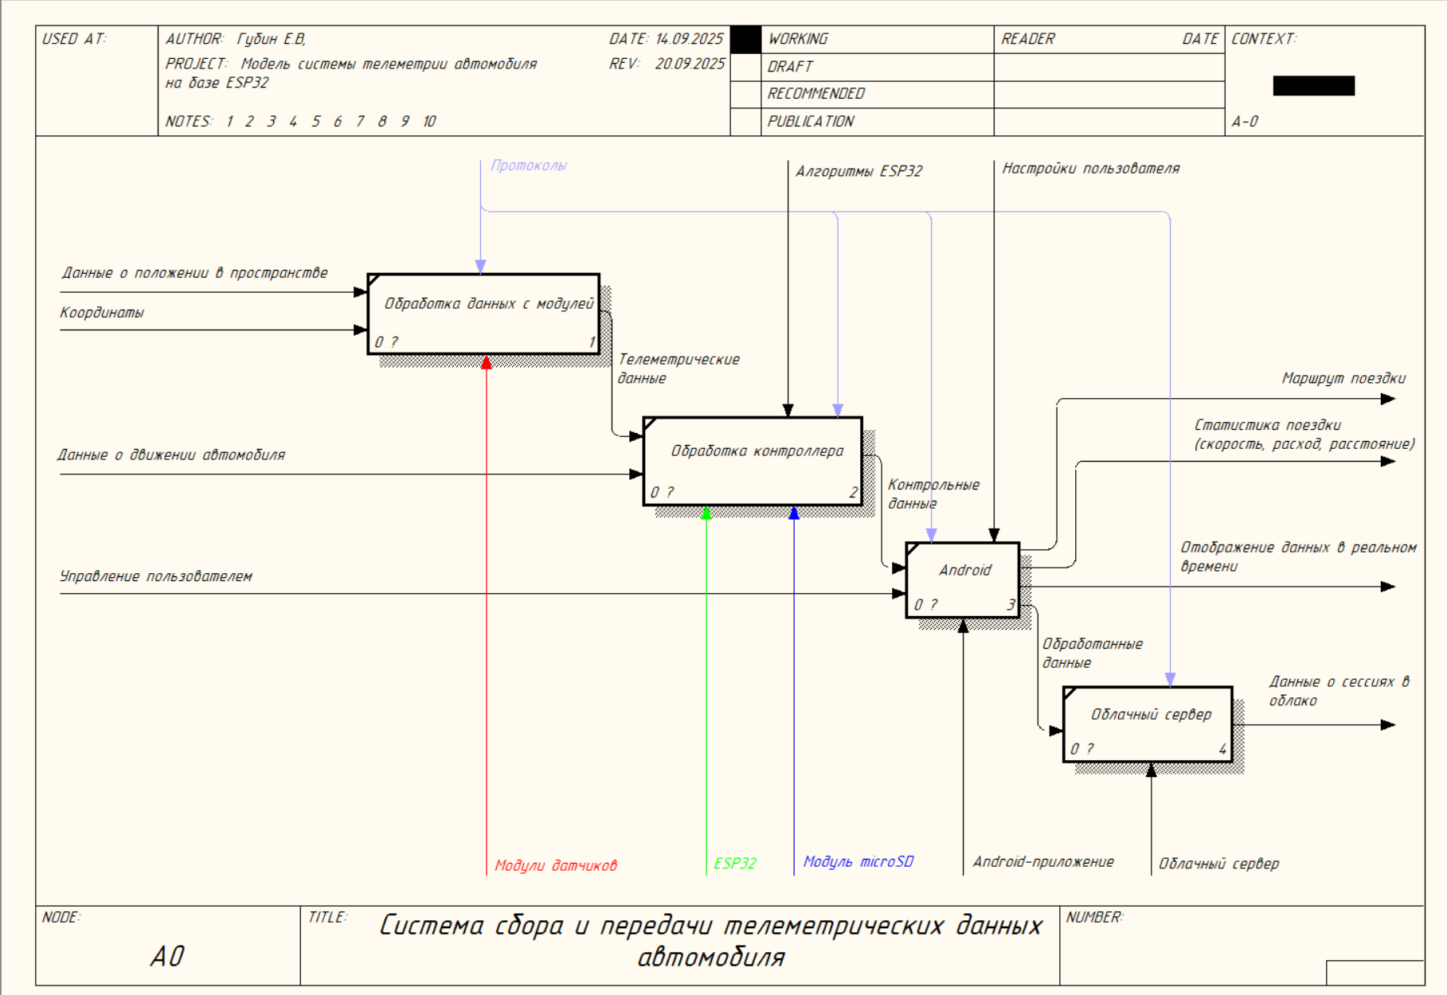

Диаграмма узлов:

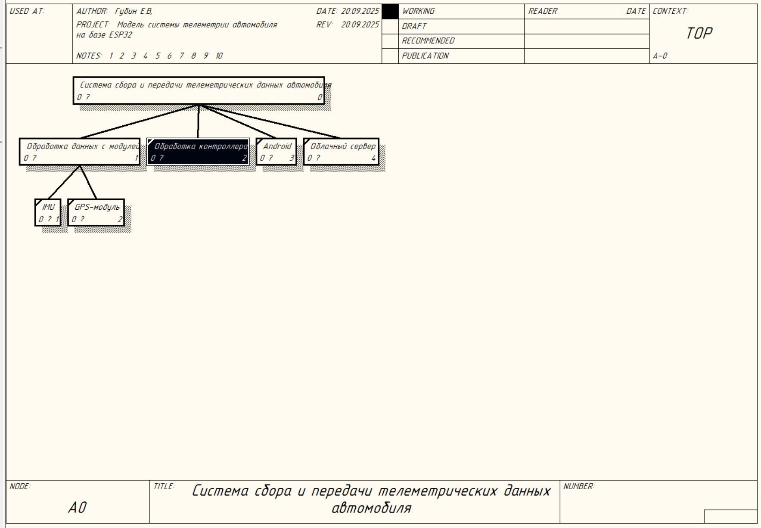

FEO-диаграмма:

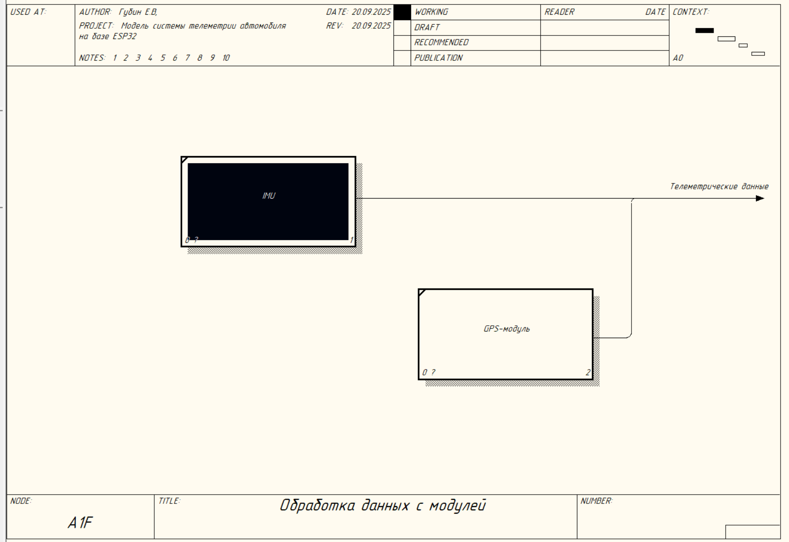

Вывод: в ходе лабораторной работы были получены практические навыки по созданию демонстрационных диаграмм.

